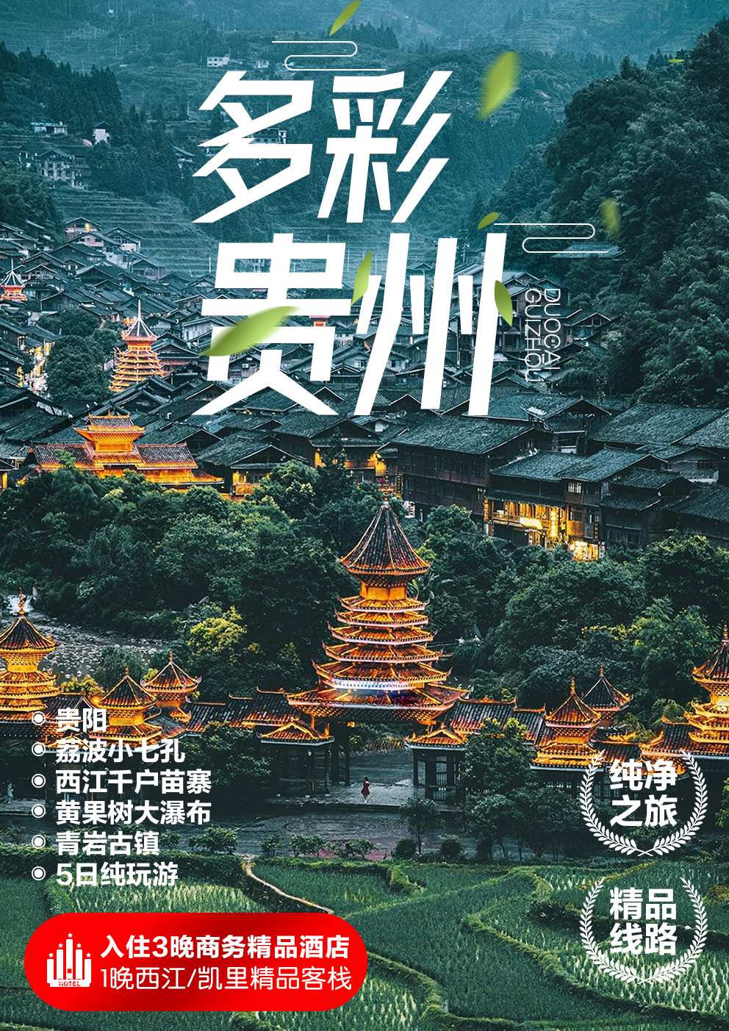 **不经雕琢的风貌，不必追赶的时光多彩贵州5日游纯粹，静享···**

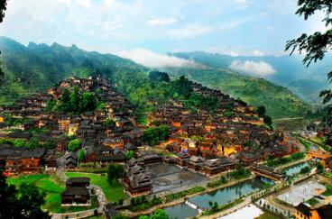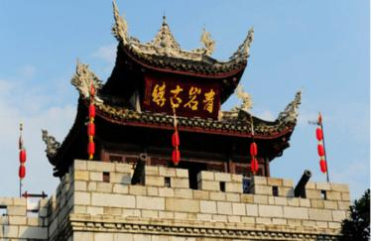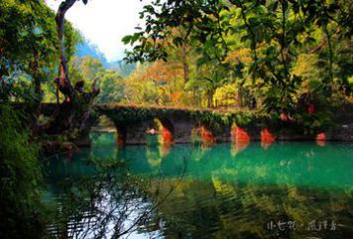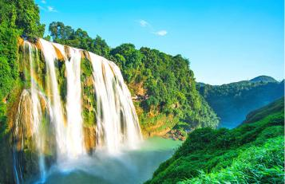

|  |  |
| --- | --- |
| **景点安排** | * **【荔波小七孔】**国家级AAAAA风景名胜区，地球之花·山水天堂，极富特色的喀斯特地貌，世界自然遗产地。 * **【西江千户苗寨】**中国乃至全世界最大的苗族聚居村寨，民族风情圣地，有“中国苗都”的美誉。 * **【黄果树大瀑布】**国家级AAAAA风景名胜区，亚洲第一大瀑布，也是世界上最富盛名的大瀑布之一。 * **【青岩古镇】**国家级AAAAA级景区，中国历史文化名镇，迄今6百余年的山地传奇。 |
|  |  |
| **细节服务** | * 一年365天，保证做到**天天发班**，即刻报名即刻出发。 * 贵阳专车接机/接高铁/接火车，全天候24小时迎接。 * 专业导游团队，为您讲述多彩贵州人文风貌，倾情演绎绚烂旅程。 * 其中**一晚**酒店房间内赠送**精美水果一份**，消除旅途疲劳。 * 行车**配备旅游百宝箱**，内含充电宝、自拍杆、碘伏、医用棉签、创可贴等。 |
|  |  |
| **超级体验** | * 质朴的自然景观、浓郁的少数民族文化，丰富多彩。 * 舌尖上的贵州带来味蕾的碰撞，地标特色**瑶山冷餐烩+西江稻花鱼酱火锅+黄果树农家瓦罐宴+青岩卤猪脚**。 * 特别安排**青岩古镇通票**游览，区别其他只含普通大门票需游客自行排队购买。 * 贵州**冠军线路**，经**10年**精心打造，十八万游客真实体验，**好评率达99%**。 * 隆重推出**单人出行免费拼房**的人性化服务，可根据个人生活习惯自由选择。 * 坚决执行**真纯玩，违约最高赔付2000元/人**。 |
|  |  |
| **标准透明** | * 酒店含早，全程6正餐，正餐标准30元/人，地道黔味体验。 * 入住3晚商务精品酒店+1晚西江/凯里精品客栈。 * **含价值140元景区小交通及保险。** |

|  |  |  |  |
| --- | --- | --- | --- |
| **【行程简介】** | | | |
| 时间 | 行程 | 用餐 | 住宿参考 |
| 第1天 | 贵阳接机/接站 | 自理 | 贵阳商务精品酒店 |
| 第2天 | 贵阳-荔波小七孔-西江/凯里 | 早中晚 | 西江/凯里精品客栈 |
| 第3天 | 西江/凯里-西江千户苗寨-安顺 | 早中晚 | 安顺商务精品酒店 |
| 第4天 | 安顺-黄果树大瀑布-贵阳 | 早中 | 贵阳商务精品酒店 |
| 第5天 | 贵阳-青岩古镇-送团 | 早中 | 自理 |

|  |  |  |  |
| --- | --- | --- | --- |
| **多彩贵州—荔波小七孔、西江千户苗寨、黄果树大瀑布、青岩古镇5天4晚** | | | |
| **日期** | **行程安排** | | |
| 第1天 | **全国各地 → 贵阳**  欢迎您抵达贵州的省会**爽爽的贵阳**，旅行社将安排专车在贵阳龙洞堡机场/贵阳高铁北站/贵阳火车站接站，接您并送您前往酒店。您入住后可自由活动，请注意人身财产安全。请保持手机畅通，如有任何问题请及时致电旅行社工作人员。  **贵阳市区推荐：**  逛二七路美食街：花溪牛肉粉、肠旺面、恋爱豆腐果、铁签烤肉、水果冰粉……唯美食与爱不可辜负。  探贵阳名景：逛“黔南第一山”**【黔灵山公园】**；观贵阳“城南遗迹”**【甲秀楼】**。  **温馨提示：**市区打的起步价**10元**起（晚上22:00后**12元**起）  **当日车程：贵阳机场/高铁站约30分钟—酒店** | | |
| 用车：接站专车 | 用餐：/// | 住宿：贵阳商务精品酒店 |
| 第2天 | **贵阳 → 荔波小七孔 → 西江/凯里**  早餐后乘车前往**【小七孔景区】**（游览时间3小时左右)，换乘景区观光车（40元/人，保险10元/人，此费用已含；鸳鸯湖游船30元/人，属景区内自愿消费项目）观光游览。  **景区描述：**景区全长7公里，得名于响水河上一座建于清道光年间的小七孔桥，融山、水、洞、湖、瀑为一体，巧夺天工，浑然天成。有悠蓝深邃的卧龙潭，林溪穿插的水上森林，潭瀑交错的六十八级瀑布，飞流狂泻的拉雅瀑布，古风亦存的七孔古桥，一起去探寻地球绿宝石的神奇与瑰丽。游览完毕乘车前往酒店入住。  **中餐特色：瑶山冷餐烩，餐标30元/人**  **温馨提示：**  1.由于西江苗寨坐落在山涧，当地客栈房间难免会有**潮润**的情况，敬请理解。  2.进入景区无行李车，需自行**携带行李步行10-20分钟**前往客栈入住，建议将大件行李存放车上，仅携带贵重物品及必备洗漱品。  **行车时间：贵阳约3.5小时—荔波小七孔约3.5小时—西江/凯里** | | |
| 用车：当地空调旅游车 | 用餐：早中晚 | 住宿：西江/凯里精品客栈 |
| 第3天 | **西江/凯里 → 西江千户苗寨 → 安顺**  早餐后游览**【西江千户苗寨】**（游览时间2小时左右）（景区4程观光车20元/人，保险10元/人，此费用已含），  **景区描述：**它是一个保存苗族“原始生态”文化完整的地方，由十余个依山而建的自然村寨相连成片，是目前中国乃至全世界最大的苗族聚居村寨。走在村寨，感受浓郁而古朴的悠闲农居生活，观苗寨吊脚楼景观，赏田园风光，逛嘎歌古巷苗族古法造纸、苗族酿酒、苗茶、苗族古歌、苗绣等苗族古老文化传统体验。中餐后乘车前往酒店入住。  **中餐特色：稻花鱼酱火锅，餐标30元/人**  **行车时间：凯里约1小时—西江千户苗寨约4.5小时—安顺** | | |
| 用车：当地空调旅游车 | 用餐：早中晚 | 住宿：安顺商务精品酒店 |
| 第4天 | **安顺 → 黄果树大瀑布 → 贵阳**  早餐后乘车前往安顺国家5A级景区——**【黄果树风景名胜区】**（游览时间2.5小时左右），需换乘景区观光车（50元/人、景区保险10元/人，此费用已含）游览。（大扶梯单程30元/人、往返50元/人，属景区内自愿消费项目），  **景区描述：【黄果树大瀑布】**（游览时间1小时左右）大瀑布高77.8米、宽101米，享有“中华第一瀑”之盛誉，可以从上、下、前、后、左、右六个方位观赏，也是世界上有水帘洞自然贯通且能从洞内外听、观、摸的瀑布。**【天星桥】**（游览时间40分钟左右）景区内的石景、树景、水景、洞景相互融合在一起，脚踏在石上，人行在水中，欣赏“风刀水剑刻就”的“万倾盆景”，“根笔藤墨绘帛”的的“千古绝画”。**【陡坡塘瀑布】**（游览时间30分钟左右）每当洪水到来之前，瀑布都要发出“轰隆、轰隆”的吼声，因此又叫“吼瀑”，同时也是1986年版西游记片尾曲唐僧师徒四人牵马过河经典镜头的取景地。游览完毕乘车前往酒店入住。  **中餐特色：农家瓦罐宴，餐标30元/人**  **行车时间：安顺约1小时—黄果树大瀑布约2.5小时—贵阳** | | |
| 用车：当地空调旅游车 | 用餐：早中 | 住宿：贵阳商务精品酒店 |
| 第5天 | **贵阳 → 青岩古镇 → 送团**  早餐后乘车前往**【青岩古镇】**（游览时间1.5小时左右)（含青岩古镇通票，含景区内新增观光车20元/人，试运行期间免费乘坐，不乘坐费用不退；古镇内有道观烧香祈福活动，属于景区内自愿参与项目，请根据个人宗教信仰及经济条件谨慎参与）。  **景区描述：【青岩古镇】**是国家AAAAA级旅游区，古镇建于明洪武一年（1378年），以密集的古建筑群、保存完好的古民居和浓厚的历史文化氛围而享誉海内外，这里也是电影《寻枪》的拍摄地。中餐后乘坐旅游巴士统一送团机场/高铁/火车，结束愉快的旅行。  **中餐特色：青岩卤猪脚，餐标30元/人**  **行车时间：贵阳约40分钟—青岩古镇约1小时—机场/高铁站/火车站** | | |
| 用车：当地空调旅游车 | 用餐：早中 | 住宿：无 |
| **温馨提示：**  1.在不减少景点的前提下，我社保留根据航班、车次、天气、节假日等具体情况变更行程顺序的权利。  2.**贵阳返程交通建议时间：15:30以后飞机/高铁/火车。**（烦请客人自行在机场、火车站、高铁站等候进站，自行办理登机牌；火车站的旅游车只能送至火车站前面600米左右的旅游停车点，需客人自行步行600米左右进站)  **备注：本产品执行真正纯玩，违约最高赔付2000元/人，贵州省大部分景区、酒店、餐厅都有其商业服务配套，甚至还会有讲解员为游客推荐解说，这并非我社安排的购物店范畴，请根据自身所需谨慎选购，此类投诉恕我社无法受理，敬请留意。** | | | |

**一、费用包含：**

|  |
| --- |
| **1.交通**：当地空调旅游车，保证每人一正座。  **2.住宿**：行程所列酒店或同级标准酒店，**不提供三人间**，如产生单人请自行另补单房差**。**  **3.用餐：**行程中团队标准用餐**（人数不足10人，则菜品数量相应减少）**，含**4早6正**餐，30元/人/餐的标准。（当地特色美食，地道黔味体验；行程中备注不含用餐敬请自理，如因自身原因放弃用餐，则餐费不退）  **4.门票：**含行程所列景点首道大门票及景区观光车，具体请参考行程描述。（贵州景点购票为实名制，请提前准备身份证交予导游）  **5.导服**：当地中文导游，贴心服务。 |

1. **费用不含：**

|  |
| --- |
| **1.不含单房差：平时360元/人，**敬请自理；行程结束后如需续住贵阳，收费标准如下：商务精品酒店为180元/间/晚，轻奢五星酒店为380元/间/晚。  **2.不含景区内自费项目：**不含**黄果树大瀑布扶梯**单程**30元/人**、往返**50元/人**，小七孔鸳鸯湖游船**30元/人**，属景区内非必须自费项目，可根据个人需要自愿选择。  **3.不含儿童价标准：**年龄2~14周岁（不含），不占床，只含车费、正餐半餐费和导服，**不含景区门票及小交通，**产生的其它费用敬请自理，**2岁以下婴儿统一收取200元/人车位费**。  **4.不包含旅游意外险：**旅游费用不含旅游意外险，建议客人**自行购买。**  **5.服务项目未提到的其它一切费用**，例如特殊门票等，请自理。  **6.不含私人费用：**.酒店内行李搬运、洗熨、电话、传真、收费电视、烟酒、饮料等私人费用，请自理。  **7.旅游费用不包括旅游者因违约、自身过错、自由活动期间自身行为或疾病所引起的人身和财产损失。** |

1. **赠送项目：**

|  |
| --- |
| 1.其中一晚房间赠送**水果一份**。  2.全天24小时专车免费接站。  3.每人每天1瓶矿泉水。  4.行车配备旅游**百宝箱。**  5.单人出行免费提供**拼房服务。**  **备注：因以上为赠送项目，若未使用，视为自愿放弃，无任何退费。** |

**四、优惠证件退费说明：**

**全程景区认可的免票证件退费110元/成人（其中黄果树60元、西江20元、小七孔30元、青岩古镇0元）**

**全程景区认可的半票证件退费35元/成人（其中黄果树20元、西江5元、小七孔10元、青岩古镇0元）**

**注：本产品线路已按旅行社最低折扣价提供综合优惠，故部分景点优惠证件不再另作退费。所有优惠证件需要通过景区验证，请带好相关证件并及时交予导游与景区确认，如遇景点优惠政策不统一的则按单独计算。**

1. **参考酒店：**

|  |  |
| --- | --- |
| **时间** | **备选入住** |
| **第1晚** | 聚时光、星辰酒店、维尔斯酒店、华侨、乐栖一号、林城名都 |
| **第2晚** | 驿道人家、驿旅阳光、秘境苗疆、福泰轩、入云别苑、黔庄、蔓萝花、苗之家花园、尚捷、贵都名门、苗绣、贵宾莱 |
| **第3晚** | 西秀民族、西秀山宾馆、云尚、坤烨、和印象、悦立达 |
| **第4晚** | 维尔斯酒店、聚时光、画庭设计师、星辰酒店 、喜悦财富、华侨 |
| **备注：如遇以上参考酒店满房或被征用的情况我社有权安排其它同级标准酒店入住。** | |

**六、参团须知，请认真阅读：**

1. 机场及高铁由专车师傅负责接，接站师傅会提前8小时以上给你短信或电话联系，**请保持手机畅通**。**当天无导游**，客人至酒店前台报自己的名字拿房，等候导游短信或电话通知第二天的出发时间。（7-8月份导游可能要晚上21:00分左右才通知，请耐心等待）
2. **14岁以内儿童**报价只含正餐半餐费（不含早餐）、车位费，不含门票（包括赠送景点）、不含景区小交通、不占床位，如产生费用需客人自理。（**温馨提示：**不占床位的游客，在酒店使用早餐时需另行付费，请直接向餐厅购买）
3. 旅行社对旅游产品自主定价行为，会因出发地、报名时间、各家旅行社促销力度、机票折扣活动等诸多不同相关因素而导致**报名价格不同。**敬请各位游客在参团游览时不比较、不计较，保持合理的心理预期，**若因参团价格差异产生的投诉，视为无效投诉，恕不处理。**如因客人自身原因**临时取消行程**的需收取相应的空位费，行程抵达**前一天**取消的需**收取车位费损失300元/人，**行程**当天取消**的需收取车位费和房费损失**400元/人**，**敬请留意。**
4. 贵州酒店标准偏低，请旅游者提前做好心理准备。如遇旺季酒店资源紧张或政府临时征用等特殊情况，我社有权调整为同等级标准酒店。
5. 贵州景区普遍较大，因团队中各家庭游览速度快慢不一，为避免影响贵宾行程体验，导游会在车上统一讲解，告知景区游览线路、主要特色、集合时间和地点，在关键的路口指引游览方向并执行部分讲解职能，进入景区后自由活动。
6. 请成人带好有效的证件（身份证），儿童带好户口簿。
7. 如遇人力不可抗拒因素或政策性调整导致无法游览的景点（堵车、封路、塌方等），我社有权取消或更换为其它等价景点，赠送景点费用不退，并有权将景点及住宿顺序作相应调整；部分景区及酒店为方便旅游者有自设的商场提供旅游商品出售，这并不属于我社安排范畴，此类投诉恕我社无法受理，敬请留意。
8. 夜间或自由活动期间宜结伴同行并告知导游，记好导游手机号码备用，注意人身和财物安全。
9. 请配合导游**如实填写当地《游客意见单》，请游客认真、如实填写旅游意见反馈表，作为处理意见和问题的主要参考依据。**不填或虚填者归来后的投诉将无法受理，如在行程进行中对旅行社的服务标准有异议，请尽量在当地解决。如在旅游期间在当地解决不了，可在当地备案，提醒：旅游投诉时效为返回出发地起30天内有效。
10. 行程不含的其它当地特色旅游项目及告知内容，如有需求可与当团导游联系，合理安排时间，不给旅游留下遗憾。体验项目当地导游可根据体验的最佳时间进行合理安排。
11. 贵州地处云贵高原地区，山路较多，请穿轻便、柔软休闲鞋子；贵州素有天无三日晴之说，天气多雨，请自备雨伞；少数民族寄居地，请遵循当地风俗。